Note : l’ouverture de cette page pourrait prendre plusieurs secondes à cause des nombreuses photos des lieux visités qu’elle contient
Pourquoi ne pas réexpédier ce document par courriel à vos amis intéressés à venir en caravane avec nous?



Pourquoi aller au Mexique en caravane avec
Caravanes Soleil ?

La vraie question est plutôt : pourquoi aller en Floride en hiver et payer 35% et + de taux de change quand vous avez une autre alternative incluant la température?

Les 9 principales questions qu’il est suggéré de poser avant d’acheter un circuit-caravane
et les 15 raisons pourquoi vous associer à Caravanes Soleil pour vous rendre au Mexique l’hiver prochain !

https://caravanessoleil.com/_doc/docs/inscription_2024-2025.docx

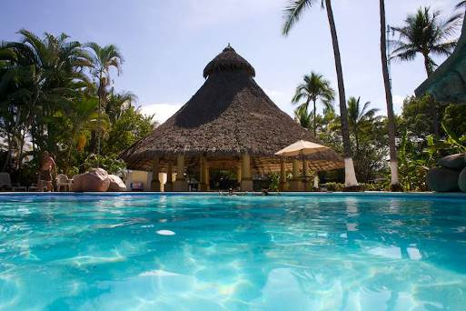
Photo : rejeanperreault.com : piscine et palapa au camping de Puerto Vallarta

Choisir Caravanes Soleil, c’est avoir une organisation hautement responsable!

À une époque où plusieurs prétendent qu’ils connaissent le Mexique, il devient doublement important pour vous de choisir la meilleure organisation pour vous rendre en VR dans ce merveilleux pays. Les services professionnels de Caravanes Soleil au Mexique représentent ce qu’il y a de mieux pour vous.

Avant de vous engager chez une entreprise spécialisée en caravanes, voici quelques questions à poser:

1- Combien de couples vous ont fait confiance l’hiver dernier en faisant une caravane avec vous? Combien?
Chez Caravanes Soleil, et uniquement l’hiver dernier, nous avons guidés 205 couples et près de 3,500 couples depuis 2003!
Personne en Amérique n’a guidé plus de couples au Mexique!

2- Comme accompagnement sur les routes du Mexique, votre entreprise m’offre-t-elle en tout temps un couple de Chef de caravane et un autre couple de Serre-files?
Chez Caravanes Soleil, toutes nos caravanes sont divisées en 2 groupes égaux de VR afin d’améliorer la logistique sur les routes. Toutes nos caravanes sont dirigées par un couple de guides-accompagnateurs Chef de caravanes ainsi qu’un autre couple de guides-accompagnateurs « Chef de file » les journées où vous roulerez sur les routes qui dirigent le 2e groupe. Finalement, des « Sentinelles » bénévoles ferment chacun des 2 groupes! Aucune autre entreprise de caravanes n’offre autant pour faciliter la vie et sécuriser leurs clients sur les routes! Assurez-vous que l’entreprise que vous choisirez vous garantira un couple de Chef de files dans votre caravane! Cela sera TRÈS important afin que le reste de la caravane ne soit pas immobilisée si jamais un problème mécanique survenait au VR de l’un des participants. Chez Caravanes Soleil, afin de ne pas pénaliser le reste de la caravane sur la route, c’est le couple de Chef de file qui demeure avec le client pour la réparation et, une fois la réparation terminée, ces 2 couples viendront ensuite rejoindre la caravane au camping. Lorsque cela arrive sur la route, c’est le Chef de caravane qui conduit alors les autres membres du groupe au camping. Simple et surtout pratique pour tous! N’oubliez pas que vous ne serez qu’entre 7 ou 11 jours sur la route pendant les 27 ou les 30 jours de votre caravane car nous pouvons rester jusqu’à 6 nuits au même camping dans une région donnée.

3- Combien de jours roulera notre caravane avant de nous arrêter pour un long séjour d’au moins 4 semaines ou 3 mois à proximité de la mer?
La durée en nombre de jours de votre circuit-caravane est un point TRÈS important à considérer! Pourquoi vous épuiser à rouler pendant presque 2 mois, sinon plus, sur les routes alors que Caravanes Soleil vous offre une alternative des plus intéressantes? Avec nous, et selon le circuit choisi, vous serez sur la route entre 27 et 30 jours, agrémentés de plusieurs tours et excursions avec déplacements en autobus Grand Confort à partir des campings, suivi d’une période de repos variant de 4 semaines à 3 mois à Puerto Vallarta (selon que vous voyagez en novembre ou en janvier) à découvrir cette merveilleuse station balnéaire à la mode, à aller à la mer avant de repartir de Puerto Vallarta à la mi-mars dans l’un de nos 3 circuits de Retour (optionnels) de 17 ou 18 jours vers les États-Unis. Voilà une façon agréable de voyager n’est-ce pas?! Et c’est sans doute ce que vous préférerez aussi! La belle vie, c’est pas juste pour les autres!

4- Une fois arrivés à Puerto Vallarta à la fin de notre caravane, qu’est ce qui nous attend?
Dans un premier temps, vous séjournerez dans un camping 3-services très bien situé pour vous : Walmart Supercenter, Sam’s Club, supermarchés, marché de fruits-viandes-poissons, buanderie, café Internet, boutique de pose d’ongles, coiffeuse, restaurants, tout cela à moins 5 minutes de marche de votre camping comptant 146 sites! En cas d’imprévu médical, l’hôpital est tout près, à 10 minutes de marche. Le camping comporte une immense palapa pouvant recevoir jusqu’à 200 personnes pour les « partys » de Québécois, les différents cours (espagnol, danse, etc.) ainsi qu’une magnifique piscine avec chaises longues. La mer est à moins de 15 minutes de marche ou à 5 minutes en voiture. L’arrêt d’autobus est à l’entrée du camping! Le camping est occupé à 95% par des Québécois, certains depuis plusieurs années qui y reviennent pour la magnifique température et l’accueil chaleureux des mexicains et… de la vie pas chère! Vous ne serez pas totalement dépaysés puisque vous aurez également accès à Costco, Home Dépôt et Office Dépôt! Pourquoi risquer de geler en Floride ou ailleurs quand la température vous est acquise au Mexique, que vous séjournerez dans un camping super et que vous serez guidés par des professionnels?
Caravanes Soleil organisera également plusieurs sorties par mois afin de vous faire connaître cette superbe partie du Mexique sur l’océan Pacifique. Venez avec nous et vivez ce qu’il y a de mieux! Le petit centre-ville et la promenade en bord de mer de Puerto Vallarta sont tout simplement magnifiques, voyez par vous-même : http://www.youtube.com/watch?v=GFKPBeu4KZU Puerto Vallarta : une ville tout simplement magnifique en bord de mer!

5- Aurons-nous accès à Internet pour communiquer avec notre famille et payer nos comptes courants?
Avec Caravanes Soleil, vous rencontrerez des cafés-Internet partout où vous vous arrêterez! Mieux : changer tout simplement la carte Sim de votre téléphone intelligent canadien… et vous serez sur Internet et l’on pourra également vous appeler du Canada… et vice-versa! Cet avantage vous procurera Internet pratiquement en tout temps… même en roulant! De plus, pour l’Internet wi-fi : achetez une carte Sim à Puerto Vallarta!

6- Lors des tours et excursions dans les villes et villages magiques, serons-nous guidés par des guides professionnels parlant français?
Chez Caravanes Soleil, nous faisons appel aux services de guides francophones expérimentés et professionnels dans pratiquement TOUTES les régions du Mexique, vous assurant ainsi que, pendant le déroulement de votre caravane, « c’est en français que ça se passe »! On ne s’improvise pas « guide », il faut donc faire affaires avec des professionnels. De plus, nous avons accès à un réseau établi de plus de 150 réparateurs en problèmes mécaniques (essence ou diesel), électriques et électroniques pour faciliter et accélérer les réparations qui pourraient possiblement survenir au VR de l’un des participants de votre caravane!

7- Quelle documentation recevrons-nous une fois notre inscription acceptée?
Caravanes Soleil vous enverra un document UNIQUE et EXCLUSIF de 61 pages réparties sur 30 chapitres, vous procurant ainsi une foule d’informations afin de vous préparer au mieux pour ce voyage inoubliable en VR! Quelques jours avant votre départ du Texas, il vous sera remis un autre document de 8 à 10 pages résumant tous vos déplacements au jour le jour, les activités, tours, excursions, restaurants, spectacles, etc. pendant toute la durée de votre Caravane Soleil! Nous voulons que vous partiez « la tête tranquille » en anticipation du plus beau voyage de votre vie en VR!

8- Les paiements que nous vous ferons seront-ils faits au nom personnel de celui qui nous guidera au Mexique ou bien au nom d’une organisation fiable et établie?
Chez Caravanes Soleil, votre dépôt initial et toute balance à payer en automne ne seront faits à personne d’autre qu’à l’ordre de VRcamping.com, un Regroupement de plus de 50,000 propriétaires de VR! Vous pourrez payer vos frais d’accompagnement en caravanes par transfert bancaire, par AccèsD Desjardins, par chèque, par chèque Visa ou MasterCard ou par virement Interac. Nous vous référerons également à nos excellents courtiers pour vos assurances VR et assurance-maladie-voyage, les meilleures couvertures au meilleur prix que vous puissiez avoir! Chez Caravanes Soleil, nous avons TOUT prévu pour que vous puissiez partir l’esprit tranquille!

9- Finalement et non le moindre, notre contrat d’inscription sera t’il régi par les Lois du Québec ou celles d’une autre province?
Chez Caravanes Soleil, votre contrat d’inscription est exclusivement régi par les Lois du Québec. Si le contrat d’une autre entreprise est régi par les lois d’une autre province, c’est dans cette autre province que vous devrez allez pour faire valoir vos droits. Chez Caravanes Soleil, vos dépôts et paiements seront également déposés dans une institution financière au Québec. Posez cette question.

10- Combien de sessions d’informations offre cet intervenant dans le but de pouvoir visualiser les endroits et le type de services qu’on nous offrira au Mexique? Personne n’offre plus de sessions gratuites d’informations à ses clients, PERSONNE! Voyez par vous-même :

Note : considérant le nombre plus important d’inscriptions cette année pour la même période l’an passé, il vaut mieux s'inscrire plus tôt que d'attendre plus tard alors qu'il n'y a plus de place pour la date de départ de votre choix!
Nombre limité de places dans nos Caravanes Soleil: réservez sans tarder!

NOMBRE LIMITÉ DE PLACES dans nos Caravanes Soleil qui sont toujours complètes.
RÉSERVEZ TÔT pour garantir votre place à l’une de nos 10 dates de départ, celle qui vous convient le mieux!

Pour toutes informations : CaravanesSoleil@hotmail.com ou info@vrcamping.com

https://caravanessoleil.com/_doc/docs/inscription_2024-2025.docx

ASSUREZ-VOUS DE BIEN VÉRIFIER LES POINTS PRÉCÉDENTS AVANT DE VOUS ENGAGER avec une entreprise en caravanes.
Après tout, c’est VOUS qui voyagerez en VR!

Chez Caravanes Soleil, nos taux moyens de satisfaction dépasse les 90%, un taux insurpassé par AUCUNE autre entreprise de caravanes en Amérique du Nord.

Chez Caravanes Soleil, la sécurité de nos clients et de leur VR, leur bien-être et leur joie de vivre sont nos PREMIERS soucis et objectifs quand ils entreprennent une caravane avec nous! Vivez le monde de Caravanes Soleil!

Chez Caravanes Soleil, plus de 70% de tous nos clients actuels en sont, soit à leur 3e, 4e ou même leur 5e circuit avec nous, soit référé par un couple de clients passés! Voilà qui dit tout, n’est-ce pas?

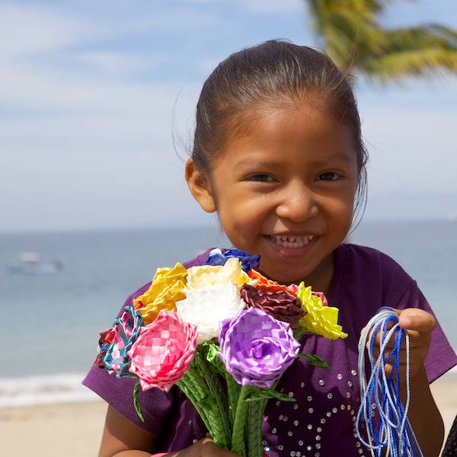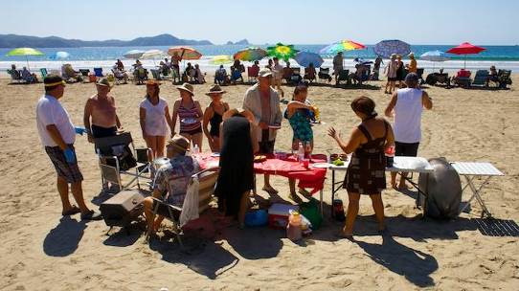
Photos : rejeanperreault.com Nos très sérieuses » réunions de groupe au Mexique! loll!

En résumé, les 15 raisons de vous associer à Caravanes Soleil :

1- pour son choix de 5 caravanes par hiver, guidées par des Québécois et réparties sur quatre (5) différents circuits au Mexique et une (1) aux États-Unis et à 5 dates de départs super pratiques!
2- pour la durée en nombre de jours de nos différentes Caravanes Soleil qui est un point TRÈS important pour vous!
3- pour le fait que dans toutes et chacune de nos Caravanes Soleil vous êtes assurés d’obtenir en tout temps les services de 2 couples de responsables!
Renseignez-vous et partez la tête tranquille avec des gens de grande expérience!
4- pour nos prix d’accompagnements très avantageux qui fait que vous bénéficiez du meilleur rapport qualité/prix en Amérique du Nord!
5- également pour les meilleurs prix et couvertures pour vos « ASSURANCES VÉHICULES et ASSURANCE SANTÉ-MALADIE » obtenus pour nos clients de caravanes auprès de nos courtiers recommandés!
6- pour le contenu des Tours, des visites, des Excursions et des découvertes souvent hors de l’ordinaire qui vous émerveilleront!
7- pour l’utilisation d’autobus « Grand Confort » de Première Classe pour l’ensemble de tous les Tours et Excursions, ce qui vous procurera confort, plaisir et tranquillité d’esprit : vous n’aurez pratiquement pas à utiliser vos véhicules personnels durant vos déplacements en caravane sur les routes du Mexique!
8- pour l’utilisation des services de guides-accompagnateurs francophones pour vous guider au Mexique!
9- pour le choix des routes choisies avec soin en fonction de vos déplacements en VR ainsi que les campings pour vos séjours!
10- pour la qualité de nos dirigeants de caravanes qui possèdent TOUS une expérience du Mexique et de ses régions par la route!
11- pour l’assurance d’avoir un site de camping à votre arrivée à Puerto Vallarta pour votre séjour facultatif variant de 4 semaines à 3 mois!
12- pour la réputation de nos services de guides-accompagnateurs auprès de près de 3,500 couples ayant déjà voyagés avec nous depuis 2003!
13- pour la qualité et la diversité de nos 3 prestigieux circuits de Retour vers les États-Unis avec sortie par l’Arizona à la fin mars!
14- pour le plaisir renouvelé, jour après jour, en compagnie de plusieurs autres couples qui ont le même intérêt que vous dans votre caravane et avec qui vous pourriez devenir des amis pour la vie!
15- pour le souci et la réputation de tout faire pour offrir à nos clients une expérience inoubliable et mémorable!

Faites de Caravanes Soleil VOTRE Partenaire en caravanes au Mexique et aux États-Unis!

Le saviez-vous? La cuisine mexicaine a été déclarée Patrimoine immatériel de l’Humanité de l’Unesco le 16 novembre 2010!

La criminalité aux États-Unis comparée au Mexique
Tous les pays dans le monde connaissent actuellement une augmentation de leur taux de criminalité, même le Canada. Toutefois, la plupart des villes de ces pays sont jugés sécuritaires où le taux de criminalité est très bas ou inexistant. Le département d’État des États-Unis a émis des avertissements à propos de la violence au Mexique : les rapports faisaient mention que 128 américains ont été tués au Mexique entre janvier 2006 et décembre 2008 (3 années). Mais quand on regarde ces chiffres de plus près, l’on s’aperçoit qu’en Baja California (au sud de la Californie) 42 américains furent tués (dont au moins 4 suicides) près de la frontière reliant la Californie au Mexique. Plusieurs autres de ces morts violentes étaient directement reliés au fait que ces américains étaient impliqués dans le trafic de drogues illicites.
Voyons maintenant les comparaisons : En 2008, il y a eu 328 homicides dans le seul comté de Los Angeles. Les résidents de cette ville diront certainement que cette ville est un endroit non sécuritaire, donc, à éviter. Selon le FBI, Phœnix en Arizona est la capitale américaine des enlèvements. Les résidents de Phœnix diront sans doute que cette ville est à éviter. Les mexicains diraient la même chose ainsi que les canadiens si ces chiffres étaient largement diffusés.
Des statistiques récentes du FBI démontrent un taux de 43,3 meurtres par 100,000 habitants à Baltimore au Maryland, une route qu’emprunte beaucoup de Québécois vers le Sud, Washington 29,1 et Détroit 47! Le taux de meurtres par 100,000 habitants du Mexique n’y était que de 10 !
De nombreux américains et canadiens voyageant au Mexique par voie terrestre ont rapportés que les reportages faits par les médias américains étaient extrêmement exagérés et qu’ils y avaient voyagés en toute sécurité. Caravanes Soleil en est également témoin alors qu’AUCUN des 3,500+ couples guidés par nous n’ont eu à subir quelque menace ou crainte que ce soit pendant tout le temps qu’ils ont voyagés avec nous en Caravane Soleil. Peut-on en dire autant aux États-Unis alors que plusieurs voyageurs se sont faits agressés, voire tués durant leur voyage?
TOUTES les statistiques officielles américaines démontrent hors de tout doute que la vie est beaucoup plus sécuritaire au Mexique qu’aux États-Unis!
https://caravanessoleil.com/_doc/docs/inscription_2024-2025.docx

Nombre de places limitées dans nos Caravanes Soleil : RÉSERVEZ TÔT!
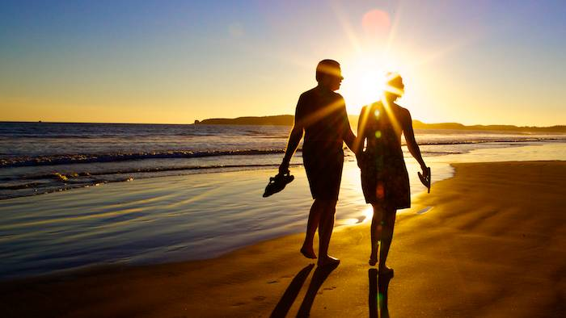
Photo : rejeanperreault.com Promenade en bord de mer durant le déroulement de votre
Caravane Soleil !

Je réalise enfin mon rêve : l’hiver prochain, moi je vis le Mexique en VR avec Caravanes Soleil !
https://caravanessoleil.com/_doc/docs/inscription_2024-2025.docx

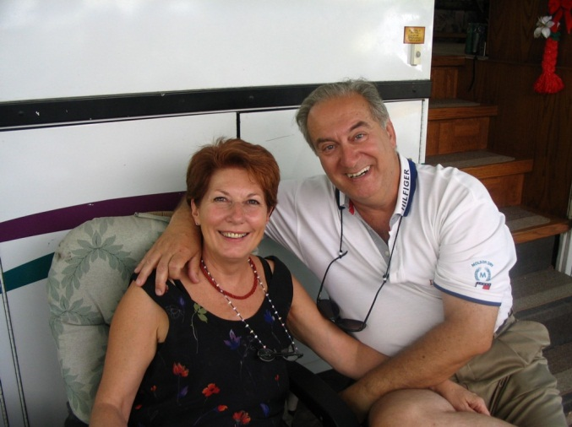
Danielle St-Jean et Serge Loriaux directeur général www.VRcamping.com et Caravanes Soleil… pour le Mexique!

Pour toutes informations : CaravanesSoleil2002@gmail.com ou

Depuis 2003, plus de 3,500 couples se sont inscrits dans nos Caravanes Soleil!
Pourquoi pas vous l’hiver prochain?

AVIS : NOMBRE LIMITÉ DE PLACES DE DISPONIBLES DANS NOS CARAVANES: RÉSERVEZ TÔT!

Cliquez https://caravanessoleil.com/_doc/docs/inscription_2024-2025.docx
pour visionner le programme COMPLET de tous nos circuits Caravanes Soleil!

